**新 书 推 荐**

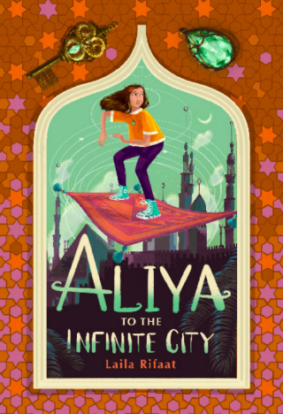**中文书名：《阿利亚与无限之城》**

**英文书名：Aliya and the Infinite City**

**作 者：Laila Rifaat**

**出 版 社：Chicken House**

**代理公司：Chicken House/ANA**

**页 数：448页**

**出版时间：2024年2月**

**代理地区：中国大陆、台湾**

**审读资料：电子稿**

**类 型：7-12儿童文学**

**来自瑞典-埃及新人作家**

**入围《泰晤士报》/《鸡舍》儿童小说大赛**

**我们都记得《一千零一夜》的故事**

**——精灵、神秘的时间旅行、魔法生物和神秘物体，当然还有飞毯**

**“我们相信，世界正在等待全新的由魔法和动乱衍生出的迷人图景。**

**我敢说自己仿佛又回到了《哈利・波特》的世界**

**——只不过比之更丰富、更神奇、更包容！”**

**----- 巴里·坎宁安（Barry Cunningham）**

**Chicken House 掌门人，发现举荐了J.K.罗琳（J.K. Rowling）**

**天才魔术学徒阿利亚，收到了一份珍贵的生日礼物**

**--- 去了解已故的父母，他们是来自平行世界里埃及的时间旅行者**

**尽管面临重重考验**

**但她必须和偶尔迷糊的天才同伴一起去发现父母消失、古埃及和时间穿越的真相...**

**全新中年级三部曲中的第一本：第一本将于2024年春季出版//第二本于2024年秋季出版//第三本于2025年春季出版**

**内容简介：**

阿利亚（Aliya）收到了一份闪闪发光的生日礼物，可以实现她最大的愿望——去了解她已故的父母，他们是来自平行世界里埃及的时间旅行者。但无情的道林・达克（Dorian Dark）会不惜一切代价得到阿利亚的秘密遗产。

我们都记得那些《一千零一夜》的故事——精灵、神秘的时间旅行、魔法生物和神秘物体，当然还有飞毯。我们相信，世界正在等待一个新的由魔法和动乱衍生出的迷人事物。我敢说自己仿佛又回到了《哈利・波特》的世界——只不过比之更丰富、更神奇、更包容，发现了J.K.罗琳（J.K. Rowling）的英国编辑巴里·坎宁安（Barry Cunningham）如是说道。

现在，所有这一切都在一场现代的、神奇的穿越时间神秘之旅中成为现实。有趣、迷人又年轻的天才魔术学徒阿利亚是我们的大明星，她必须和她偶尔迷糊的天才同伴去发现父母消失、古埃及和更远时间穿越背后的真相。

准备体验来自未来之星的全新幻想世界吧！这是才华横溢的瑞典-埃及作家莱拉・里法特（Laila Rifaat）的处女作，她将与我们携手进入这情节起伏的三部曲——三本相关但独立的小说。

**作者简介：**



**莱拉・里法特（Laila Rifaat）**二十多岁时搬到埃及开罗去探索她父亲的祖国。她爱上了这个国家，现在已经在开罗生活了二十多年。这是她故事的主要灵感来源。她拥有英语和比较文学的文学硕士学位，曾担任ESL和IGCSE教师。现在她是全职妈妈，有四个孩子。

**感谢您的阅读！**

**请将反馈信息发至：版权负责人**

**Email**：[Rights@nurnberg.com.cn](mailto:Rights@nurnberg.com.cn)

安德鲁·纳伯格联合国际有限公司北京代表处

北京市海淀区中关村大街甲59号中国人民大学文化大厦1705室, 邮编：100872

电话：010-82504106,   传真：010-82504200

公司网址：[http://www.nurnberg.com.cn](http://www.nurnberg.com.cn/)

书目下载：<http://www.nurnberg.com.cn/booklist_zh/list.aspx>

书讯浏览：<http://www.nurnberg.com.cn/book/book.aspx>

视频推荐：<http://www.nurnberg.com.cn/video/video.aspx>

豆瓣小站：<http://site.douban.com/110577/>

新浪微博：[安德鲁纳伯格公司的微博_微博 (weibo.com)](https://weibo.com/1877653117/profile?topnav=1&wvr=6)

微信订阅号：ANABJ2002